Archivní číslo vzorku
Odběrové číslo vzorku | K6/4
Pořadové číslo karty vzorku v databázi | 333
Místo | Litomyšl
Objekt | Očistcová kaple, Piaristická kolej, Lu 15
Místo odběru popis | vzorek místo odběru vzorku popis  6/1 inkarnát, ruka anděla na povrchu šedo-okrová vrstva, není zřejmé, zda se jedná o přemalbu  6/2 závěs červeno-fialová, na povrchu tenká ztmavlá vrstva  6/3 plášť anděla zeleno-černá  6/4 sluneční paprsky okrová, na povrchu šedo-okrová vrstva  6/5 plášť anděla červená  6/6 inkarnát, noha anděla šedo-okrová vrstva na povrchu
Místo odběru foto | 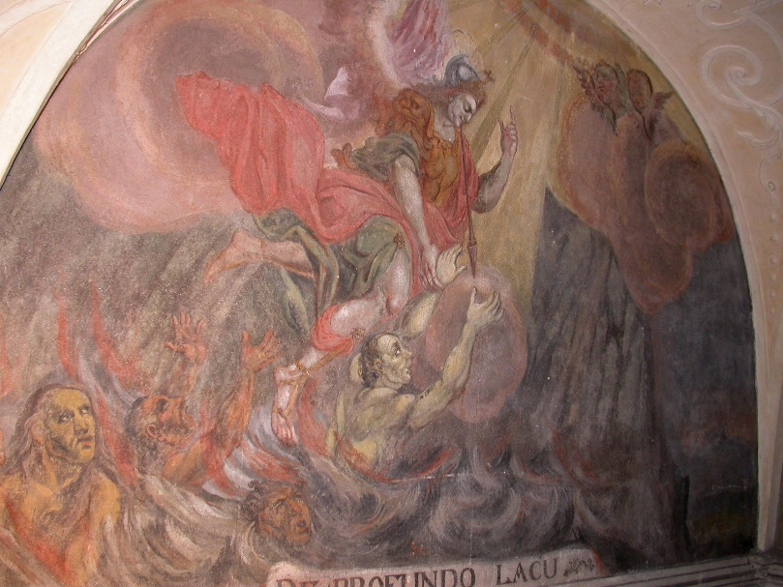
Typ díla | Nástěnná malba
Typ podložky (v případě vzorků povrchových úprav / barevných vrstev) | Omítka
Datace objektu | 2. pol. 18 stol.
Zpracovatel analýzy | Bayer Karol, Vyskočilová Renata
Datum zpracování zprávy k analýze | 2005
Číslo příslušné zprávy v databázi zpráv | 2005_10

Výsledky analýzy
vzorek K6/4: pozadí, žluté paprsky

fotografováno v dopadajícím bílém světle při zvětšení 200x. |  |  | 5,6  3,4  2  1  0
REM-BEI, fotografováno v režimu odražených elektronů při zvětšení 100x | fotografováno v dopadajícím modrém světle při zvětšení 200x

Popis:

- vápenná omítka
prvkové složení dle REM-EDS: matrix: Ca, (Si, Al, Fe)
- žluto-černá, podkresba, obsahuje uhličitan vápenatý,
žlutý pigment (žlutý železitý okr), černý pigment (C-čerň)
prvkové složení dle REM-EDS: Ca, (Si, Al, Fe)
- sv. žlutá, obsahuje síran vápenatý, žlutý železitý pigment (žlutý okr)
prvkové složení dle REM-EDS: Ca,S, (Si, Al, Fe) spektrum
3,4 žlutá, obsahuje uhličitan vápenatý, žlutý železitý pigment (žlutý okr), lokálně červený železitý pigment (červený okr), černý pigment (C-čerň), malá příměs olovnaté běloby
prvkové složení dle REM-EDS: Ca, (Si, Al, Fe, Pb) patrné rozhraní mezi vrstvou 4 a 5
- sv. žlutá; uhličitan vápenatý, olovnatá běloba, obsahuje větší částice žlutého pigmentu
prvkové složení dle REM-EDS: Ca, Si, Al, (Pb)
rozhraní mezi vrstvou 5,6
- šedo-okrová, tenká vrstva, obsahuje hlavně olovnatý pigment, zřejmě olovnatou bělobu
prvkové složení dle REM-EDS: Pb (Ca)

vrstva 2: sv. žlutá

Souhrn:
Z lunety nástěnné malby V Očistcové kapli v Piaristické oleji bylo odebráno šest vzorků s cílem určit výstavbu a složení barevných vrstev, popř. určit přítomnost sekundárních barevných úprav.
Z fyzikálně-chemického průzkumu vyplývá, že podklad pod barevnou vrstvu tvoří vápenná omítka. Bezprostředně na ní se u některých vzorků (6/1, 6/5) nachází vrstva černé podkresby. Na omítce, popř. na podkresbě, se u vzorků nachází originální barevná vrstva. Při vizuální a sondážním průzkumu byla zjištěna velmi dobrá soudržnost primárních barevných vrstev s omítkou. Při pozorování a zkoumání vzorků pomocí optického i elektronového mikroskopu nebyla na povrchu omítky tj. na rozhraní mezi omítkou a první barevnou vrstvou nalezena vrstvička uhličitanu vápenatého tzv. vápenná kůže tvořící se na povrchu omítek při jejich zatvrdnutí. Proto je možné předpokládat, že první barevné vrstvy byly naneseny na ještě vlhkou nezatvrdnutou omítku tj. technikou fresky.
Vzorky inkarnátu byly odebrány z levé (pravé ruky)??? a z nohy anděla. U obou vzorků je patrná prakticky shodná výstavba barevných vrstev. Přímo na omítce je u vzorku 6/1 navíc nanesena červeno-černá vrstva, pravděpodobně podkresba, obsahující černý C-pigment. Na něm následuje světle růžová barevná vrstva (podmalba? provedená stejnými barvami). Na růžové následuje oranžovo-červená barevná vrstva, provedená pravděpodobně technikou vápenného secca - na snímku z REM je patrné velmi tenké, nepatrné a nesouvislé rozhraní.
Podobnou techniku malby lze dokazuje i výstavba barevných vrstev u dalších vzorků – pigmenty pojeny s vápnem. V barevných vrstvách byla prokázána i přítomnost bílkovin (zřejmě součást pojivového systému barevných vrstev). Z použitých pigmentů byly identifikovány následující pigmenty: červené a žluté okry, olovnatá běloba, země zelená, uhlíkatá čerň (zřejmě révová čerň) a v jednom vzorku i příměs rumělky (vz. 6/6).
Výsledná barevnost byla na některých místech dosahována nanášením několika barevných vrstev.
Povrch malby je sulfatizovaný (přeměna uhličitanu vápenatého na síran vápenatý).

Fotodokumentace analýzy

